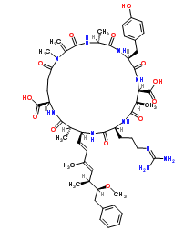
微囊藻毒素是一种白色粉末，常温常压下稳定。

鼠抗微囊藻毒素单克隆抗体说明书
【中文名称】鼠抗微囊藻毒素单克隆抗体
【英文名称】Rats against microcystis toxin monoclonal antibody
【货 号】LD-Ab0154
【株 号】12D4 21E5
【来 源】Balb/c 小鼠
【亚 型】IgG1
【物理性状】液体，避免反复冻融
【特异性】微囊藻毒素检测
【ELISA 效价】 0.005M PBS 体系下1:200000 以上
【纯化 】蛋白色谱分析
【缓冲液】0.01M PBS PH7.4 不加防腐剂
【储存及有效期】-20℃以下3 年，避免反复冻融
【相关产品】鼠抗微囊藻毒素单克隆抗体；鼠抗黄曲霉毒素总量单克隆抗体；鼠抗黄曲霉毒素M1单克隆抗体
【材料安全注意事项】本产品仅供研究使用。产品中含有叠氨酸钠作为防腐剂，处理时适当注意。

微囊藻毒素抗原说明书
【中文名称】微囊藻毒素全抗原
【英文名称】Microcystin Total Antigen
【货 号】LD-Ag0154
【蛋白载体】BSA/OVA/KLH
【物理性状】液体，避免反复冻融
【ELISA效价】 0.005M PBS 体系下1:30000以上
【免疫层析效价】 1:40以上，偶联比大于1:60
【蛋白浓度】5.0 mg/ml
【缓冲液】0.01M PBS PH7.4无防腐剂
【储存条件】-20℃以下
【有效期】2年，避免反复冻融

